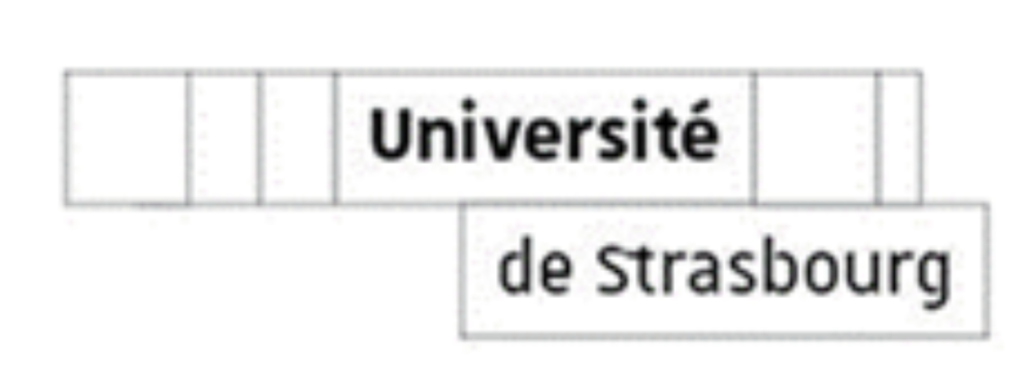
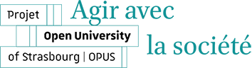

Formulaire d’intention
Pré-candidature à l’Appel à Manifestation d’Intérêt
Recherches et sciences participatives – année 2024
Programmation IdEx “Université&Cité”

La demande :
☐ Émane des acteurs de la recherche
☐ Émane d’une demande de la société civile
☐ Est co-construit par les acteurs de la recherche et par des citoyens

Nom de la structure (si identifiée à ce stade):
Nom du/des porteur(s) de projet :
Fonction(s)/ rôle(s) :
Intitulé du projet (provisoire) :
Domaine/discipline (facultatif pour les demandes émanant de la société civile) :

Description synthétique de l’intention
> Présentez brièvement l’intention du projet :

Origine du projet
> Racontez l’origine du projet en quelques lignes :

Partenariats envisagés et personnes impliquées
> Indiquez les partenariats et participants au projet envisagés à ce stade, si possible en précisant leurs rôles :

Quelles formes de participation aimeriez-vous mettre en œuvre ?
> Précisez la forme de participation envisagée à ce stage :

☐ Crowdsourcing (collecte des données)

☐ Recherche participative (collaboration étroite à différentes étapes de la recherche)
Élaboration de la problématique, caractérisation des données ; analyse de données ; apport de savoirs ; valorisation sociale de la recherche ; etc.

☐ À définir dans la suite de l’accompagnement du Labo citoyen

Quelle pourrait être la plus-value de ce projet pour la recherche ?
(Facultatif pour les demandes émanant de la société civile)

Quelles retombées pour la société pourraient découler de la production de savoirs nouveaux sur ce sujet ?

Moyens pour mener à bien le projet
> Avez-vous envisagé de solliciter un financement d’amorçage « Seed money » pour la phase d’incubation du projet ?
☐ Oui
☐ Non

> Indiquez la nature des dépenses envisagées pour mener à bien le projet :

